**Java Web开发**

**实验八**

**作业报告**

|  |  |
| --- | --- |
| 学 院 | 计算机 |
| 所在系 班 级 | 2017软件工程5班 |
| 学 号 姓 名 | 04171318丁阳 |
| 指 导 教 师 | 郭晓燕 |
| 完 成 时 间 | 2019年5月- |

# 实验题目

（必做）请用模型2MVC模式完成1个功能，功能自选，例如：登录、注册、发帖、计算税收等；

# 关键源码和效果图（税收MVC改写）

**页面结果图：**

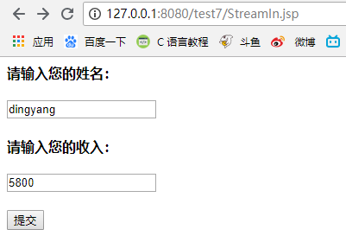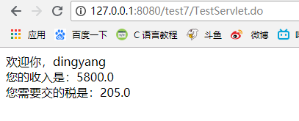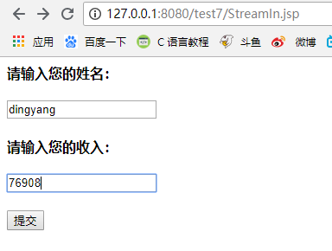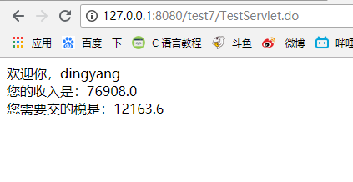

**源代码贴图：**

**源代码分为四部分**

1. **Model (TestBean.java)**
2. **View (StreamIn.jsp和StreamOut.jsp)**
3. **Control (TestServlet.java)**

**StreamIn.jsp:**

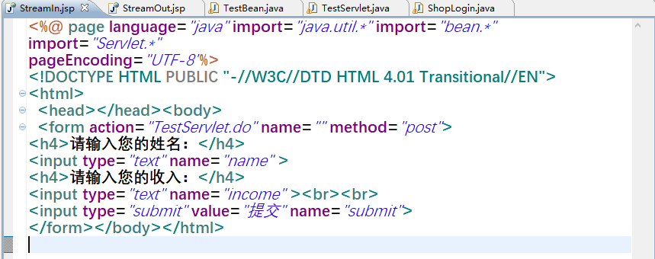

**StreamOut.jsp:**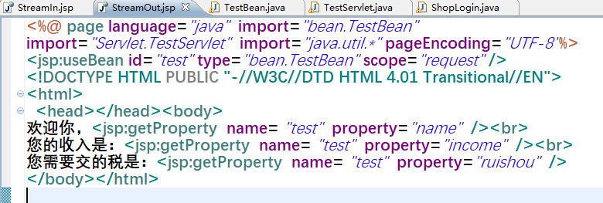

**TestBean.java:**

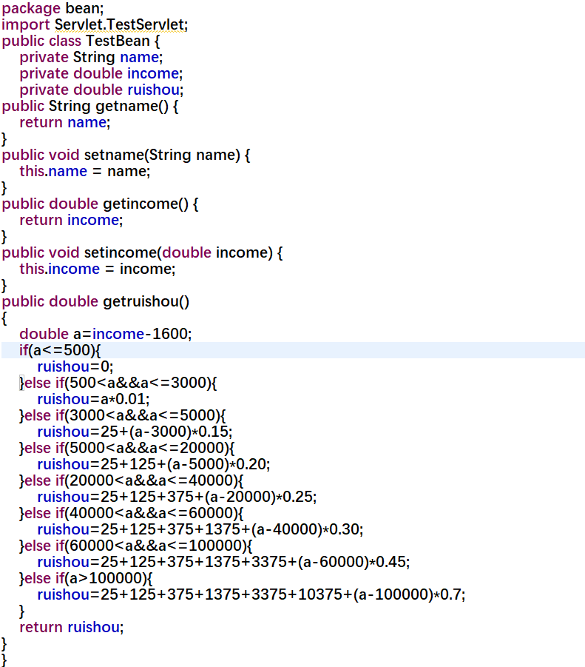

**TestServlet.java:**

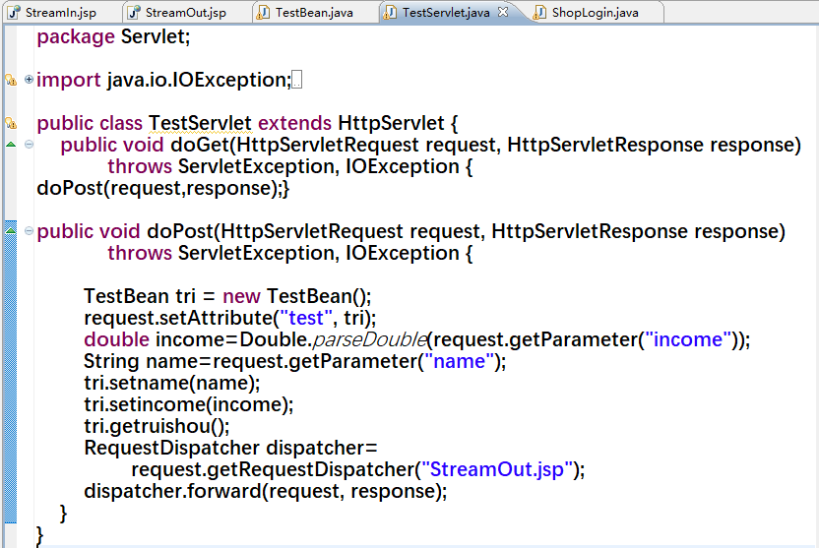

# 收获与问题

**本次实验我用了MVC的思想，发现这种结构写出的代码功能分明且简洁，使得在此上增加功能十分方便，而jsp:usebean的方法很棒，大大缩短了敲代码的时间。**